**Creado por:**

**Nelson Abarca Quirós 2013105521**

**Amanda Solano Astorga 2013100025**

**Yasiell Vallejos Gómez 2013094179**

**Instituto Tecnológico de Costa Rica**

**Proyecto Ingeniería de Software**

**Verano 2016**

Gestor de Entrada de Documentos

Documento de Arquitectura del Software

Versión 3

**19/1/2017**

Tabla de Contenidos

1. Introducción 3

1.1 Propósito 3

1.2 Alcance 3

1.3 Definiciones, Acronimos, y Abreviaciones 4

1.4 Referencias 4

1.5 Vista general 4

2. Representation Arquitectónica 4

3. Metas y restricciones arquitectónicas 4

4. Vista de Casos de Uso 4

5. Vista Logical 6

5.1 Vista general 6

5.2 Paquetes de diseño arquitectónicamente significativos 7

5.3 Realizaciones de casos de uso 7

6. Vista de Despliegue 20

7. Vista de Datos 20

8. Tamaño y Rendimiento 20

Documento de Arquitectura del Software

# Introducción

Con esta sección del documento se pretende introducir al lector en los aspectos referentes a la arquitectura del sistema de Gestión de Entrada de Documentos de la Municipalidad de Alajuelita.

## Propósito

El propósito de este documento es brindar una visión general de la arquitectura del Sistema de Gestión de Entrada de documentos usando diagramas para representar diversos aspectos del sistema. Permitiendo así mostrar mejor las decisiones tomadas para el desarrollo de la primera iteración del sistema. Para tener un mejor entendimiento de este, se recomienda leer el documento de Especificación de Requerimientos de Software.

## Alcance

El alcance de esta versión del documento proporciona al usuario una visión de las características que se encuentran implementadas en el sistema,. Las secciones abarcadas serán mostradas según la plataforma a la que corresponda:

#### Plataforma Web

* + Página de ingreso de documentos: Se mostrará únicamente a los roles de plataforma, esto incluye al jefe de plataforma. La página cuenta con validación de información antes de ser almacenada en la base de datos.
  + Página de búsqueda de documentos: Habilitada para todos los roles, permitirá filtrar la información del sistema y mostrar registros fácilmente.
  + Página de Edición: Permite al rol de jefe de plataforma editar algún registro de la base introduciendo el código de este. Algunos datos no podrán ser alterados.
  + Página de Visualización de Estadísticas: Habilitada para el jefe de plataforma. La página cuenta con tres tipos distinto estadísticas, que son mostrados en gráficos.
  + Página de Generación de Bitácora: El usuario podrá visualizar una bitácora en un rango de fechas especifico. Además de exportarla a PDF si así lo desea. Esta página está habilitada únicamente para el jefe de plataforma
  + Página de ingreso de nuevos usuarios: Habilitada para los administradores. Se podrá crear un nuevo usuario para el sistema, además de eliminar un usuario existente.
  + Página de ingreso de nuevos trámites: Habilitada para los administradores. Se podrá ingresar nuevos trámites. Se validará que no existan repetidos en la base de datos.
  + Página de recibido de documentos: Permite a los empleados de la municipalidad marcas los documentos que recibieron en el día. Además de una opción de transferencia en caso de que el tema del trámite no correspondiera al departamento.
  + Página de visualización de trámites: Despliega a los empleados una lista con los trámites correspondientes a su departamento, cuenta además con una opción para finalizar un trámite.
* Plataforma Móvil
  + Autentificación de Usuarios, solamente el rol de plataformistas podrá ingresar al sistema móvil
  + Ingreso de un nuevo documento: Estará habilitada esta opción para el plataformistas, podrá ingresar los mismos datos que en la página web. En caso de no existir comunicación con el servidor, se llevará a cabo un almacenamiento temporal de la información en la aplicación para luego ser almacenada en la base de datos.

## Definiciones, Acronimos, y Abreviaciones

SAD: Software Architecture Document (Documento de Arquitectura Del Software).

SRS: Software Requirements Specification (Especificación de Requerimientos del Software).

UML: Unified Modeling Language.

## Referencias

No existen referencias directas a otro documento en la extensión de este.

## Vista general

En este documento se visualizará la representación arquitectónica, metas y limitaciones a nivel arquitectónico. Además de incluir vista de casos de uso, lógica, procesos, despliegue, implementación. Al final se abarcará eficiencia y calidad del sistema a desarrollar. Todo esto basado en el estándar de IEEE 1471.

# Representation Arquitectónica

**Vista de Casos de Uso**

* **Audiencia:** Todos los interesados en el proyecto.
* **Descripción:** Describe los casos de uso de la primera iteración
* **Artefactos relacionados:** Diagrama de casos de uso.

**Vista Lógica**

* **Audiencia:** Personal de Informática de la Municipalidad.
* **Descripción:**  Se muestra el sistema por capas y el comportamiento de los casos de uso
* **Artefactos relacionados:** Diagrama de paquetes y diagramas de secuencia.

**Vista de Despliegue**

* **Audiencia:** Programadores.
* **Descripción:** Se muestra las interfaces y componentes que interactúan con el sistema.
* **Artefactos relacionados:** Diagrama de despliegue.

# Metas y restricciones arquitectónicas

Para el desarrollo de la primera y segunda iteración se desarrolla con las siguientes restricciones a nivel arquitectónico:

1. Para reproducir lo más posible el ambiente de producción se trabaja con SQL server 2008 R2, dentro de una red local.
2. El IDE seleccionado es el Visual Studio 2012 por lo que se debe de trabajar en un ambiente de desarrollo no tan moderno.

# Vista de Casos de Uso

A continuación, se muestran los casos de usos que se encuentran implementados en el sistema. Se mostrarán divididos según corresponda a la plataforma:

**Plataforma Web**

1. Crear un nuevo ingreso de documento
2. Editar trámite
3. Filtrar notificaciones por fecha
4. Filtrar notificaciones por plataformista
5. Filtrar notificaciones por departamento
6. Buscar tramites por número de seguimiento
7. Visualización de Estadísticas por departamento
8. Visualización de Estadísticas por plataformista
9. Visualización de Estadísticas por fecha
10. Generación de Bitácora
11. Exportar Bitácora a PDF
12. Crear y eliminar usuario
13. Crear Trámites
14. Recibir documentos en los departamentos
15. Transferir documentos entre departamentos
16. Finalizar un trámite

**Plataforma Móvil**

1. Crear un nuevo ingreso de documento(app)
2. Filtrar notificaciones por fecha
3. Filtrar notificaciones por plataformista
4. Filtrar notificaciones por departamento
5. Buscar tramites por número de seguimiento

El siguiente diagrama visualiza los casos de uso

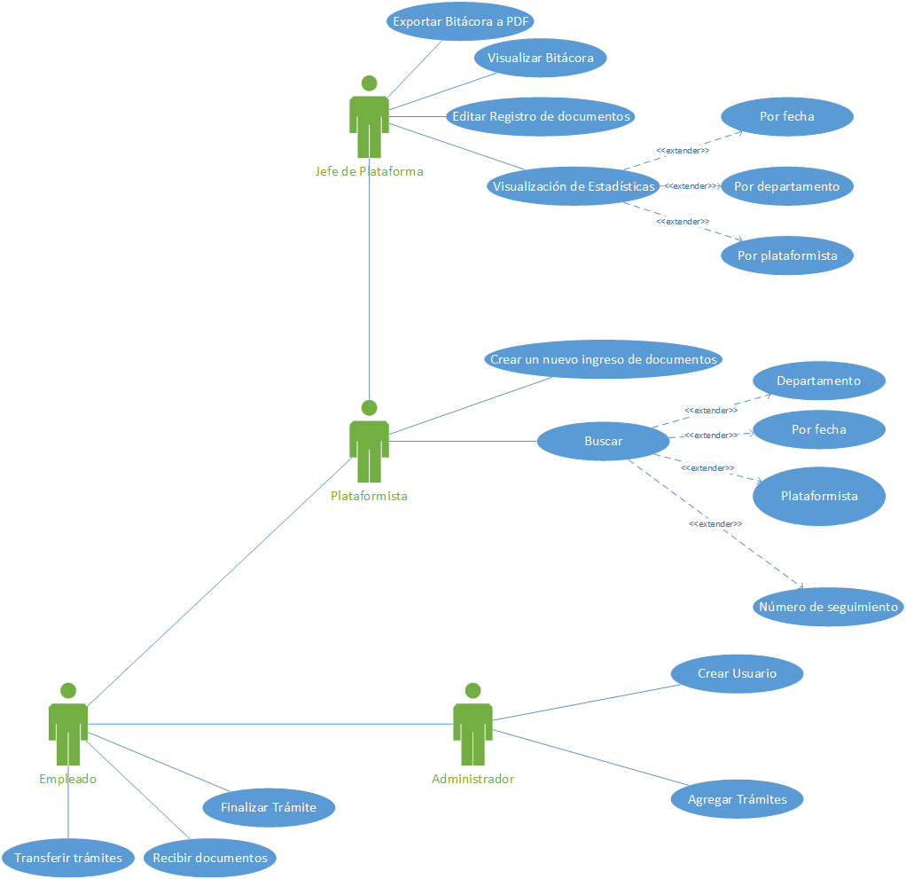

# Vista Logical

En esta sección del documento se describe a nivel lógico la visión arquitectónica del sistema,

## Vista general

El Sistema se divide en tres partes principales:

* Una aplicación móvil usada solo por las plataformistas.
* Un sitio web localizado en el servidor local de la municipalidad.
* La base de datos localiza en el servidor local de la municipalidad.

## Paquetes de diseño arquitectónicamente significativos

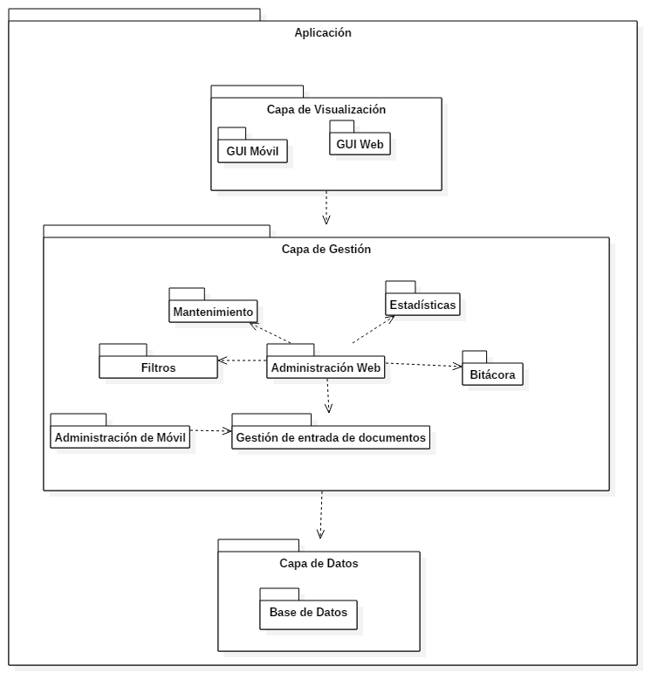

A continuación, se explica los componentes que se encuentran en el diagrama anterior.

* Capa de visualización: El paquete ilustra la interfaz gráfica con que se relaciona el usuario. La GUI gráfica es usada solamente por el rol de plataformistas,
* Capa de gestión: Este paquete es utilizado para intercambiar información con la base de datos. Tanto para el almacenamiento de registros como para la obtención de datos.
* Capa de datos: Base de datos SQL server donde se almacena los registros del sistema.

## Realizaciones de casos de uso

A continuación se muestra como será el funcionamiento de cada caso de uso dentro del sistema. Esta sección se encuentra divida por el tipo de módulo:

Módulo Web

Diagramas de Secuencias del caso de uso: Crear un nuevo ingreso de documento

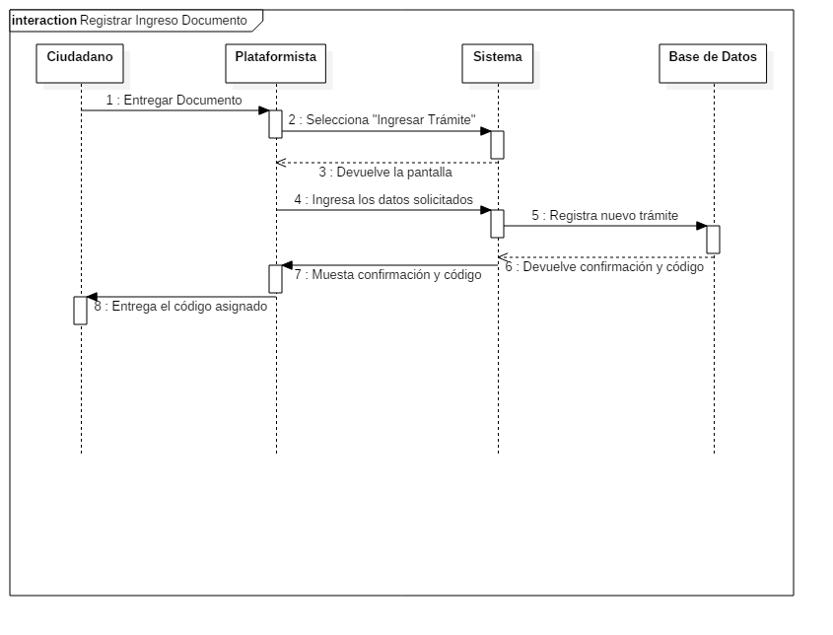

Diagramas de Secuencias del caso de uso: Editar Trámite

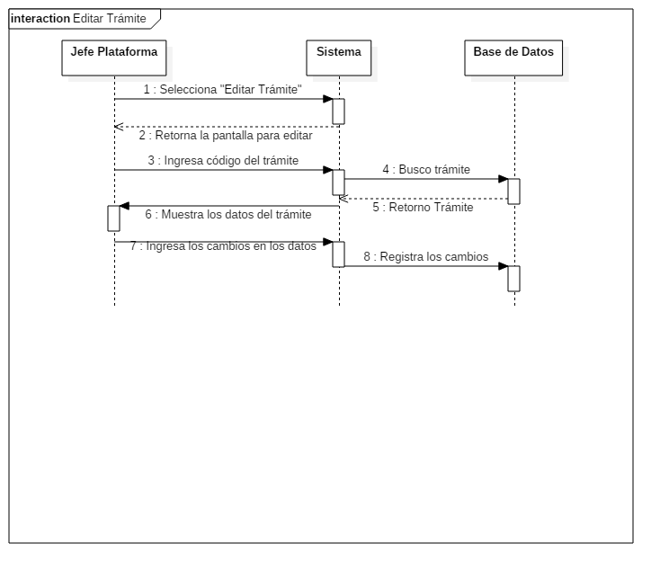

Diagramas de Secuencias del caso de uso: Filtrar notificaciones por fecha

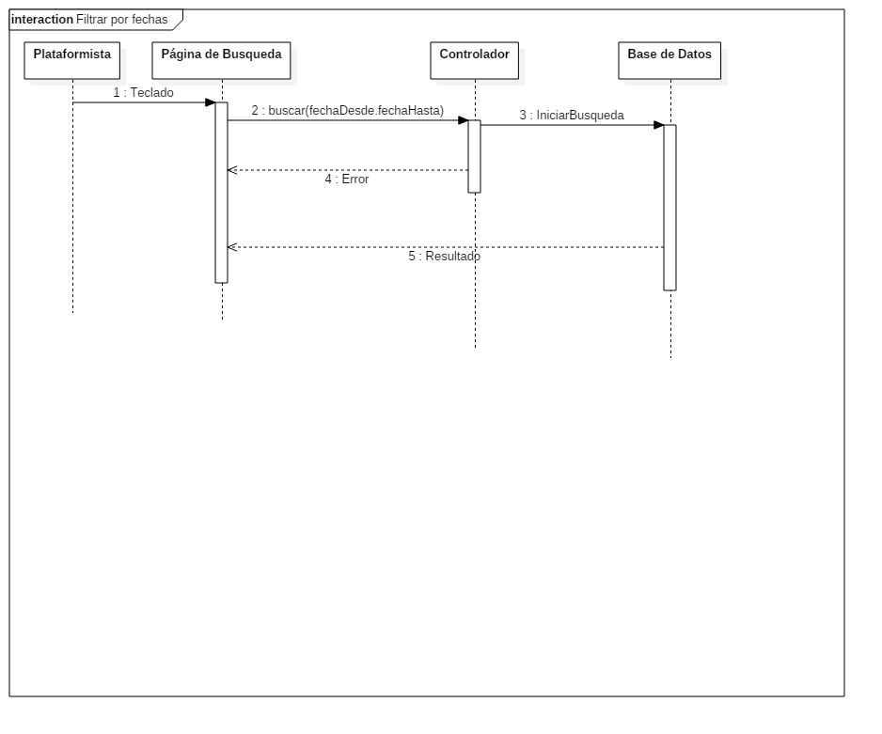

Diagramas de Secuencias del caso de uso: Filtrar notificaciones por plataformista

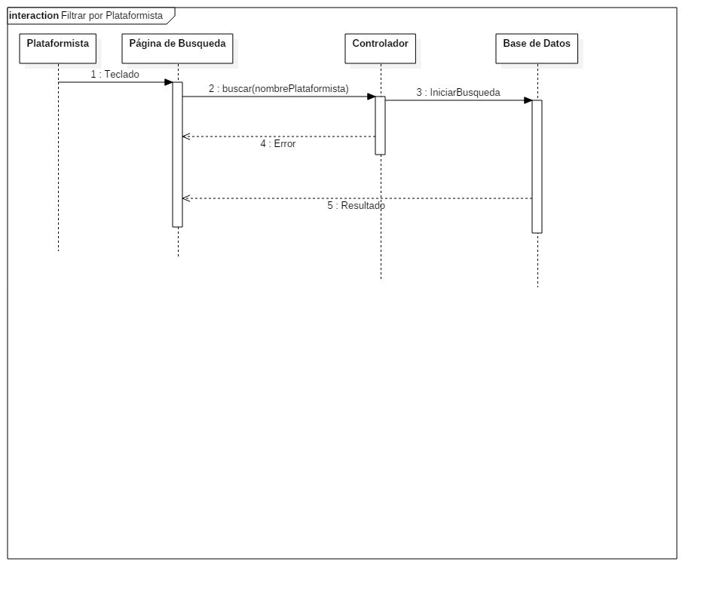

Diagramas de Secuencias del caso de uso: Filtrar notificaciones por departamento

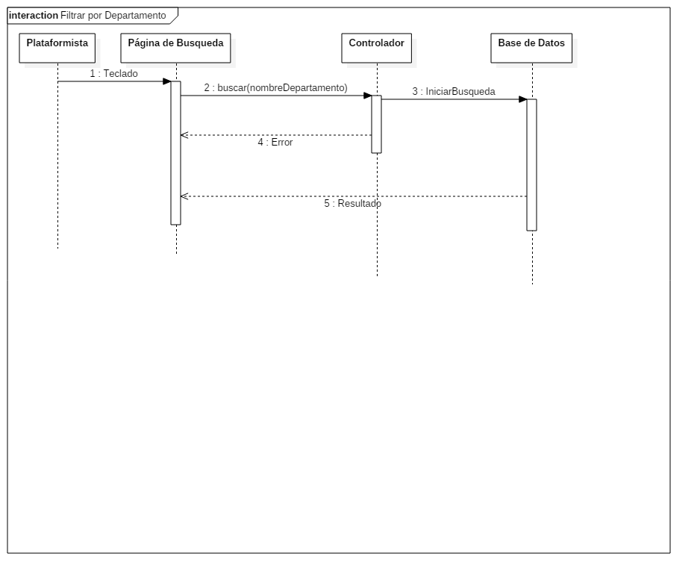

Diagramas de Secuencias del caso de uso: Buscar tramites por número de seguimiento

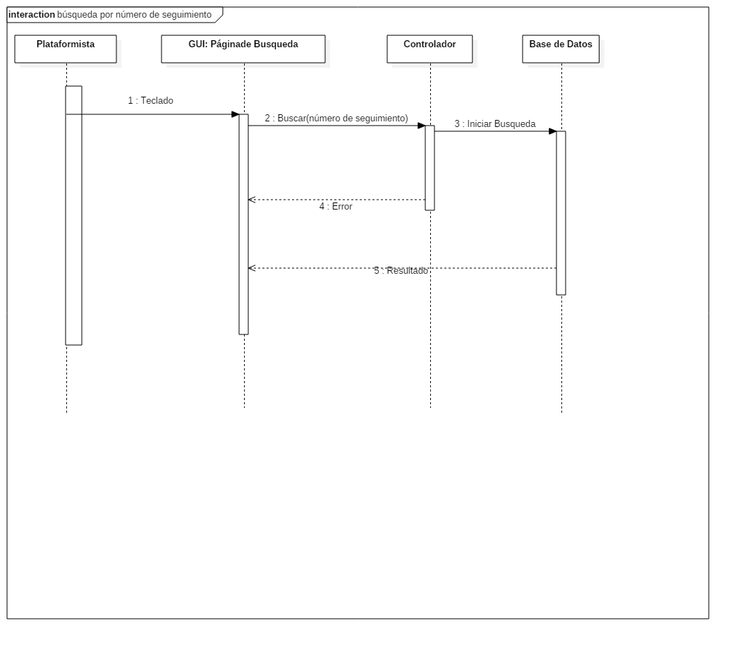

Diagramas de Secuencias del caso de uso: Visualizar Estadísticas por departamento

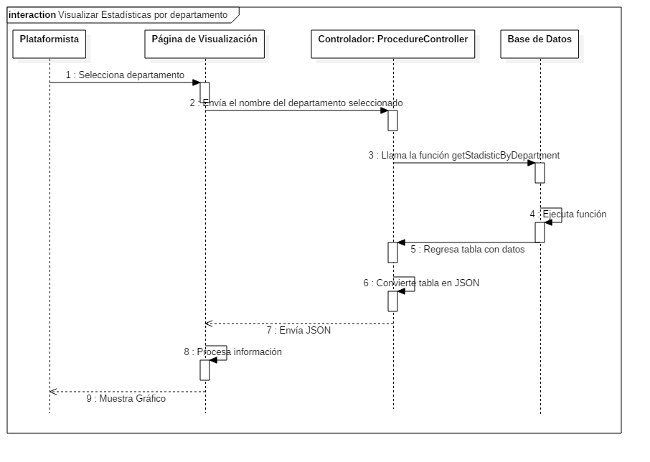

Diagramas de Secuencias del caso de uso: Visualizar Estadísticas por plataformista

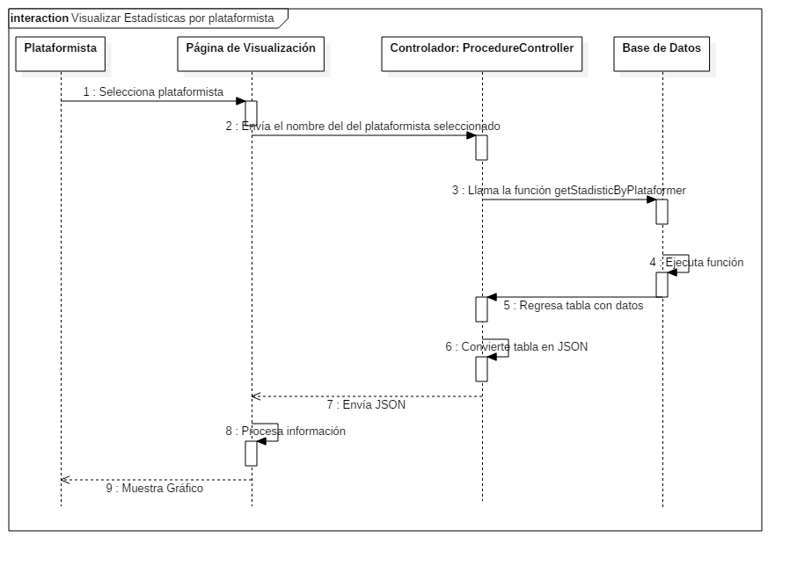

Diagramas de Secuencias del caso de uso: Visualizar Estadísticas por fecha

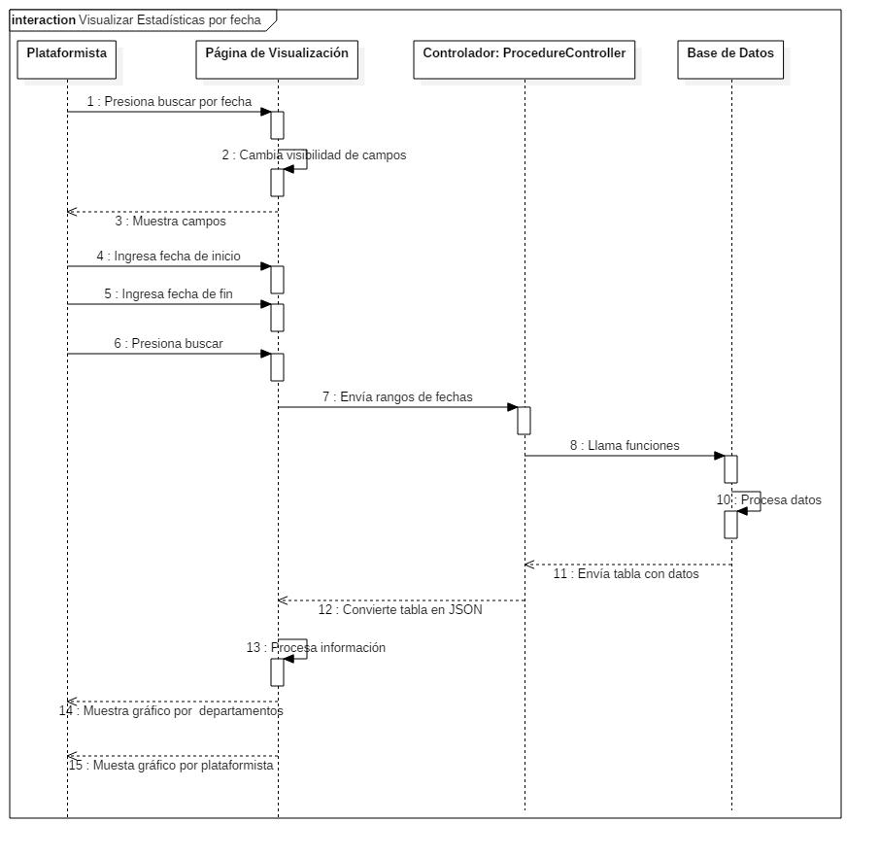

Diagramas de Secuencias del caso de uso: Generar Bitácora  
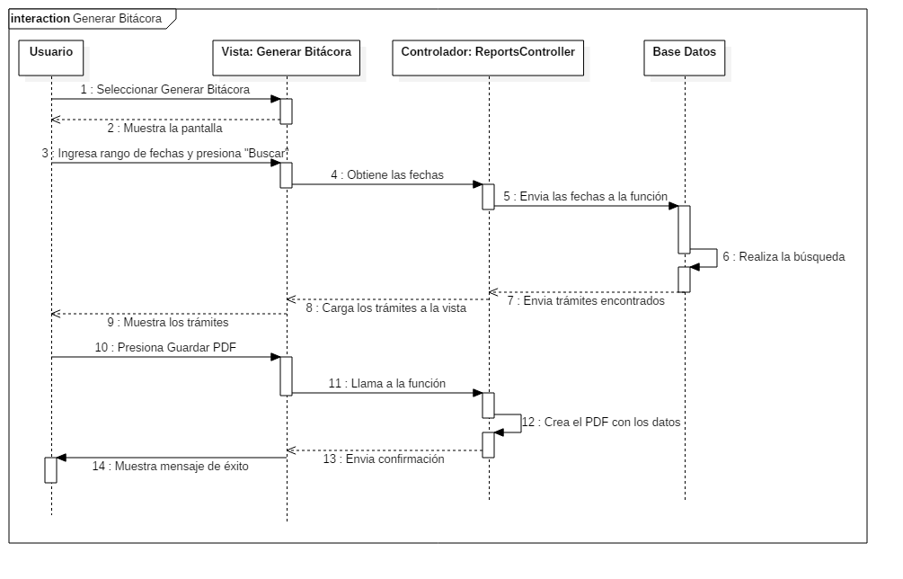Diagramas de Secuencias del caso de uso: Log in

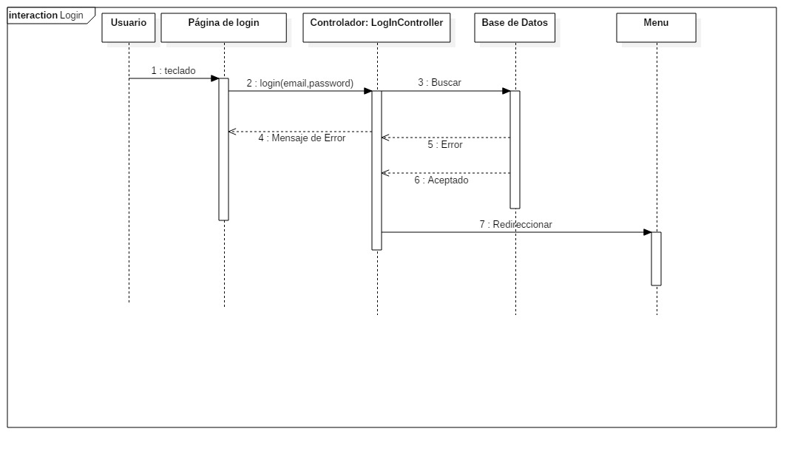

Diagramas de Secuencias del caso de uso: Registrar Usuario

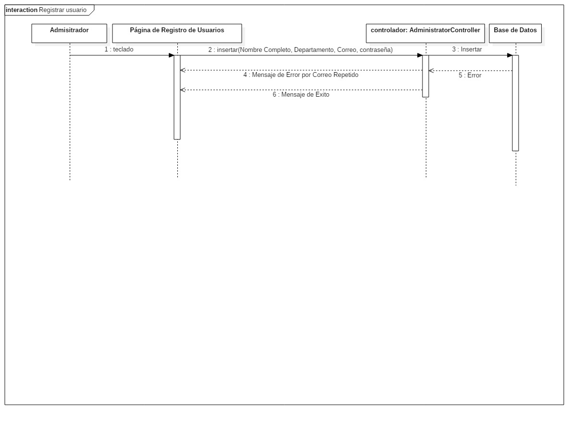

Diagramas de Secuencias del caso de uso: Registrar Tipo de Trámite

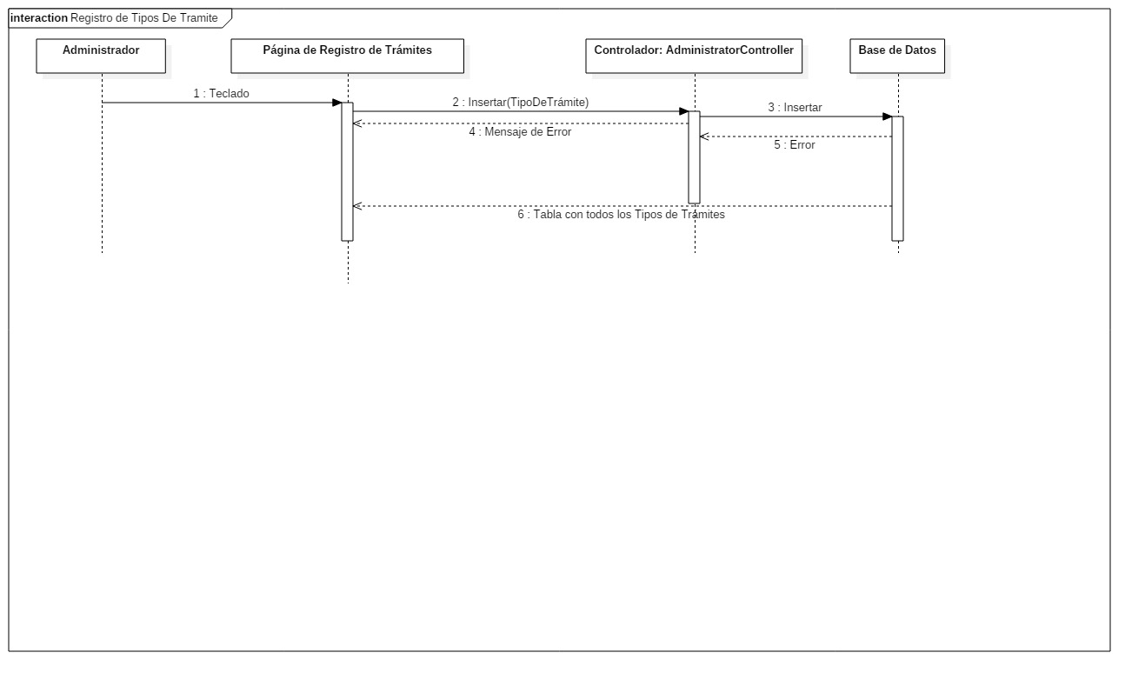

Diagrama de Secuencia del caso de uso: Cambiar estado del trámite

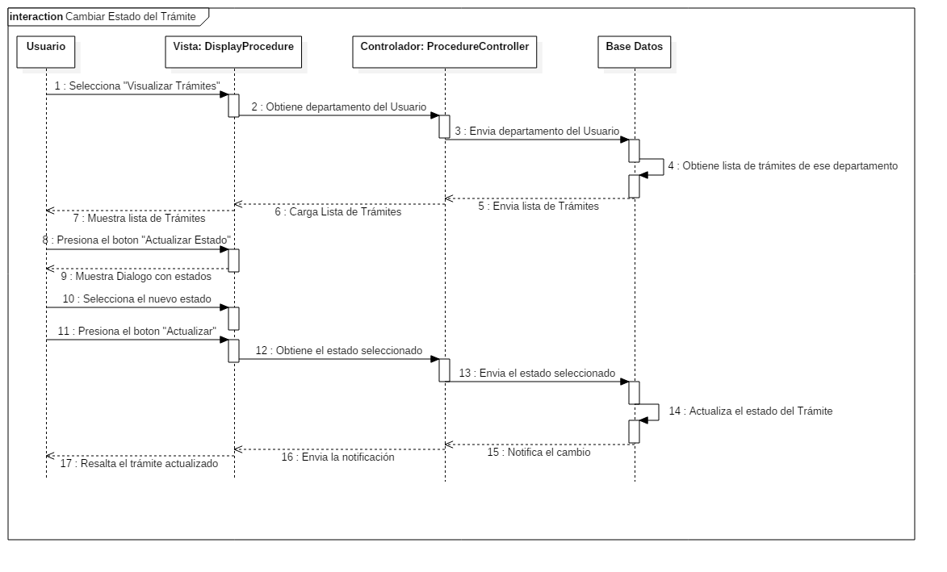

Diagrama de Secuencia del caso de uso: Finalizar trámite

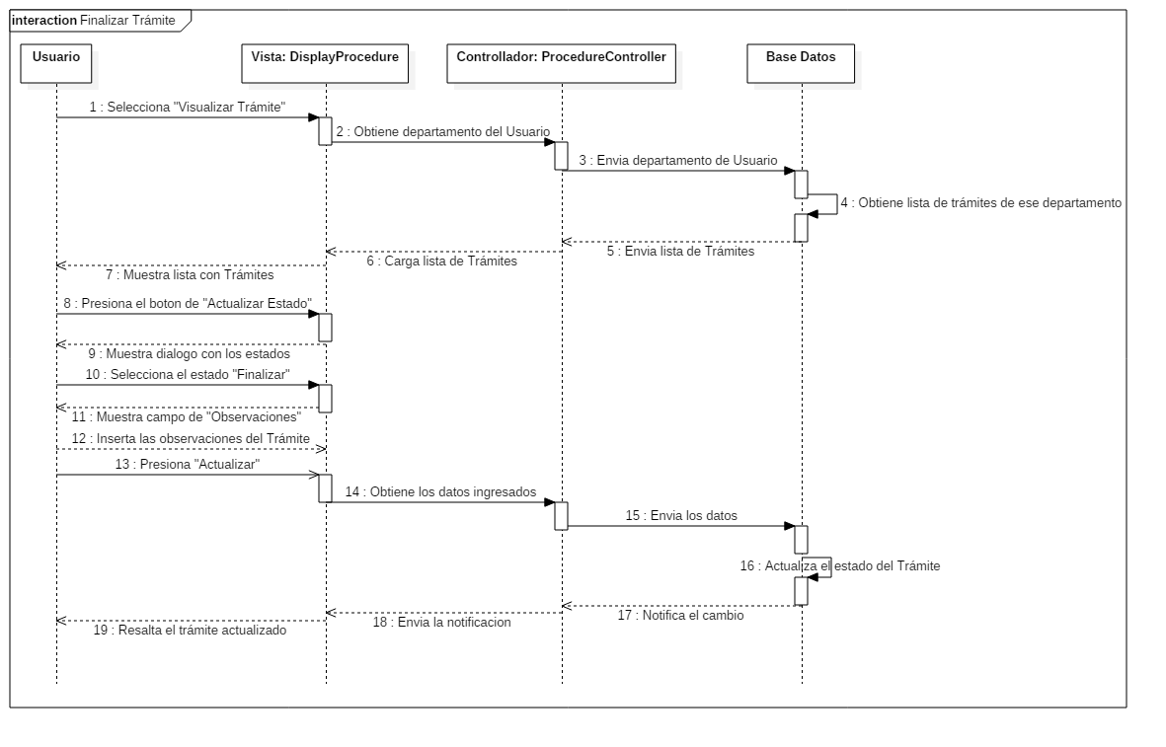

Diagrama de Secuencia del caso de uso: Eliminar Usuario

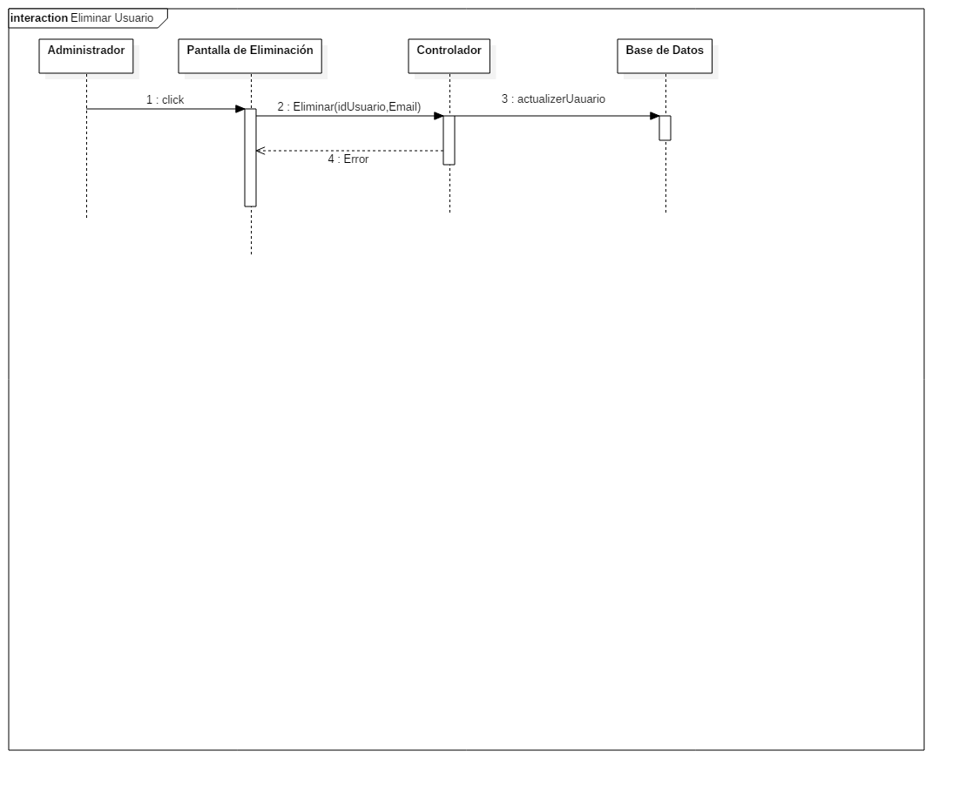

Diagrama de Secuencia del caso de uso: Transferir Documentos

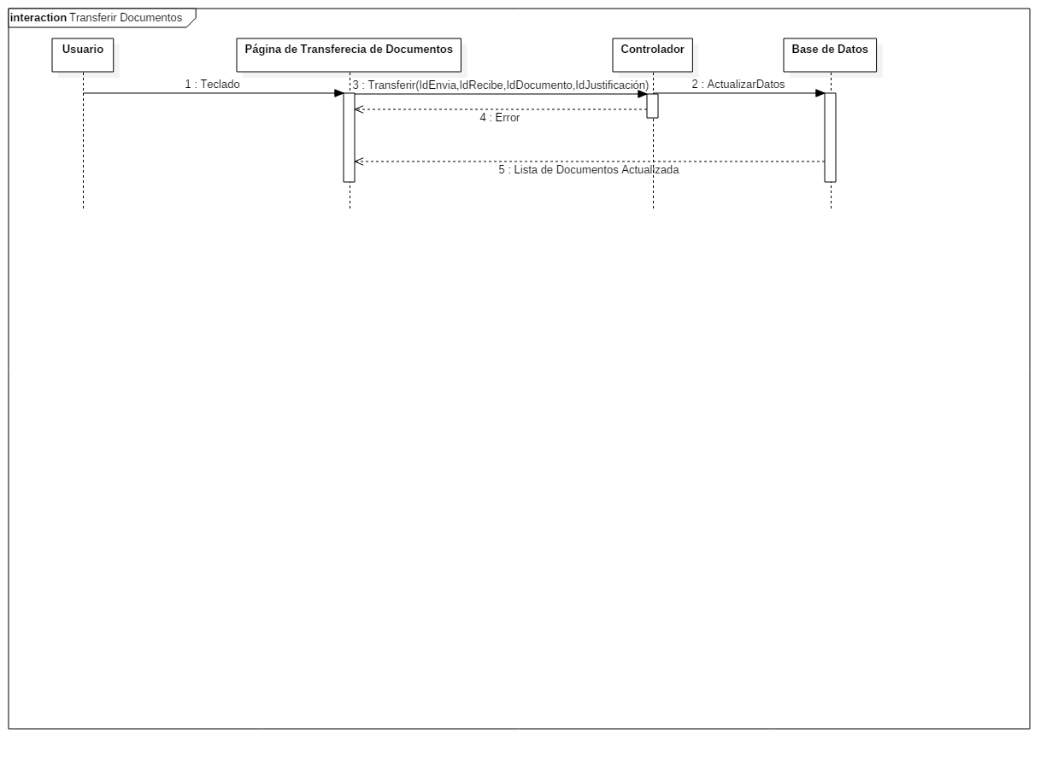

Diagrama de Secuencia de caso de uso: Recibir documentos

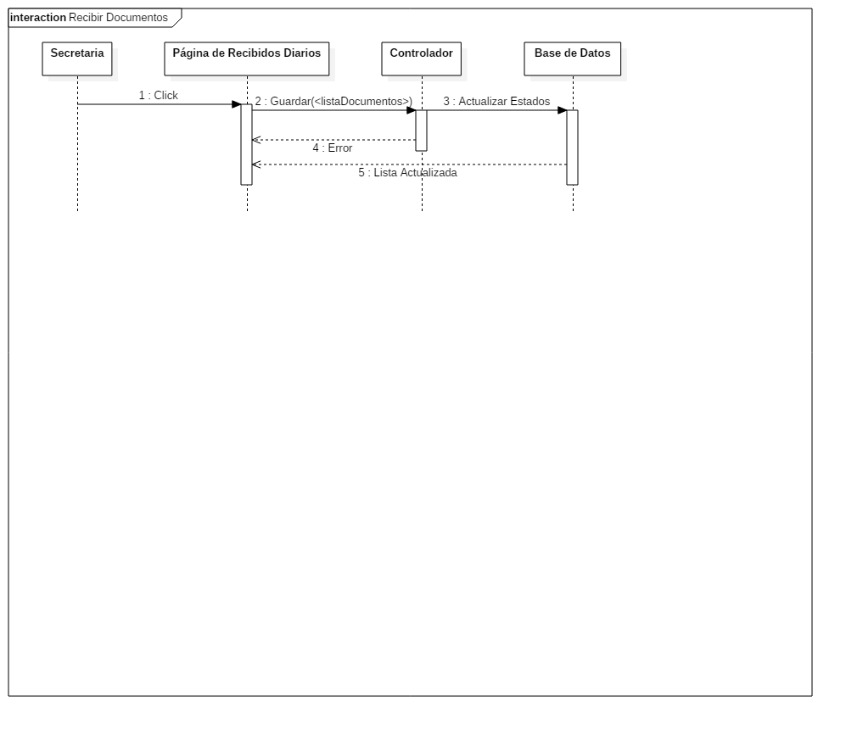

Diagrama de Secuencia de caso de uso: Editar Usuario

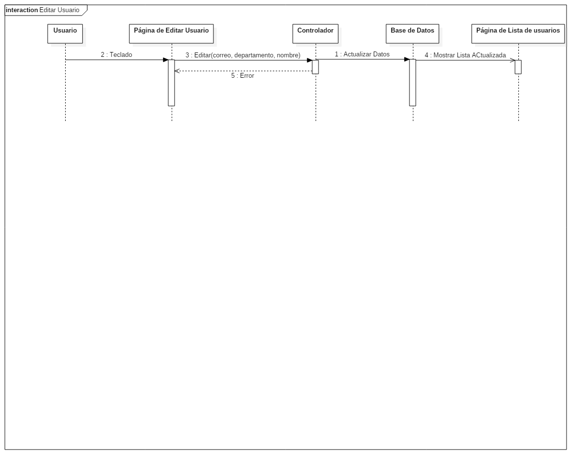

Módulo Móvil

Diagramas de Secuencias del caso de uso: Ingresar nuevo documento desde aplicación

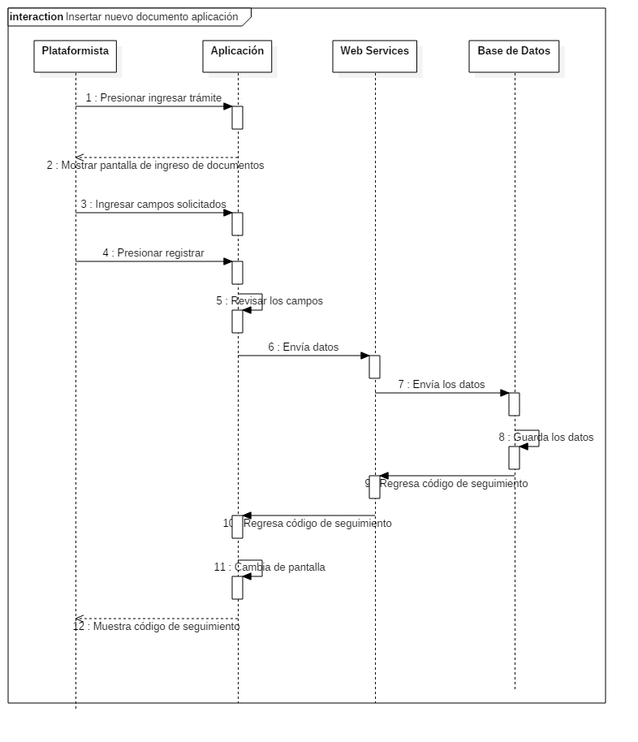

Diagrama de Secuencia del caso de uso: Filtrar notificaciones por fecha

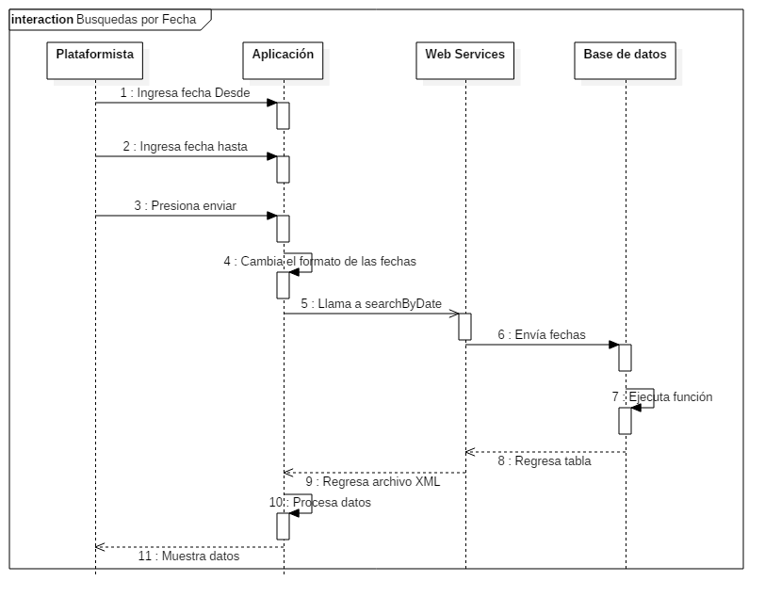

Diagrama de Secuencia de caso de uso: Filtrar notificaciones por departamento.

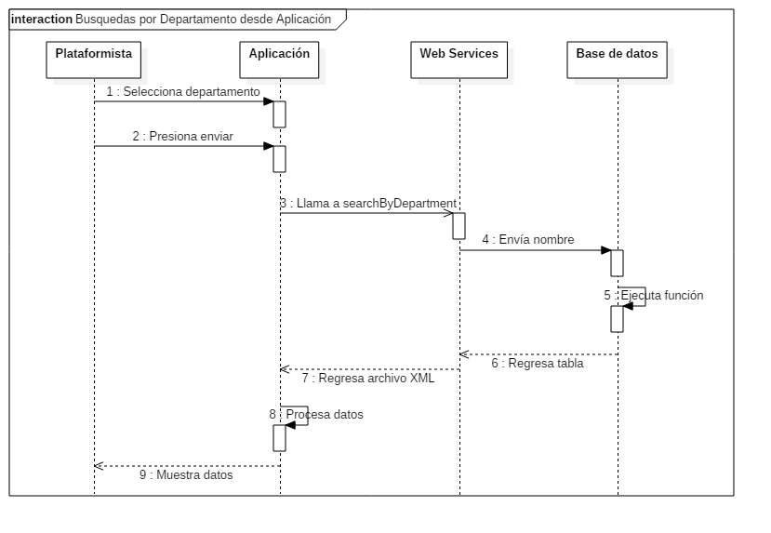

Diagrama de Secuencia de caso de uso: Filtrar notificaciones por plataformista.

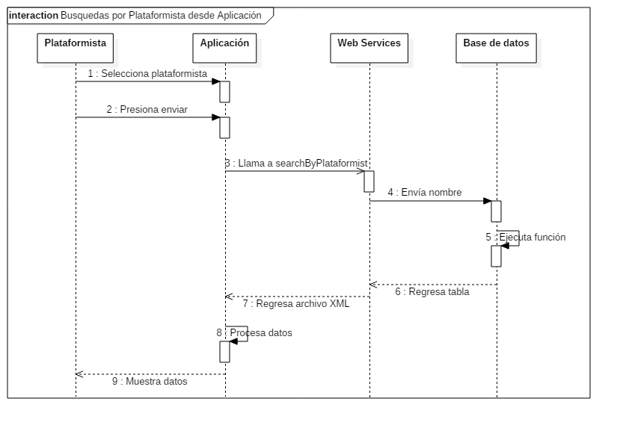

Diagrama de Secuencia del caso de uso: Buscar por número de seguimiento

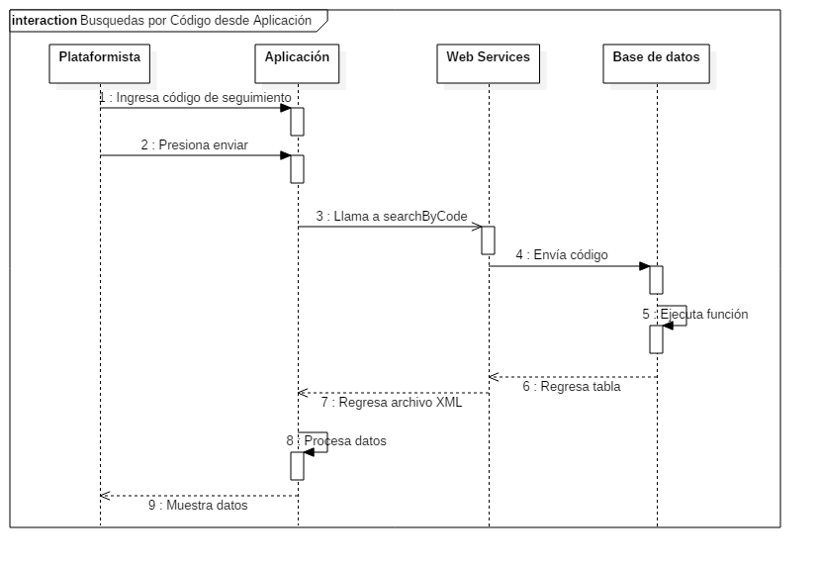

# Vista de Despliegue

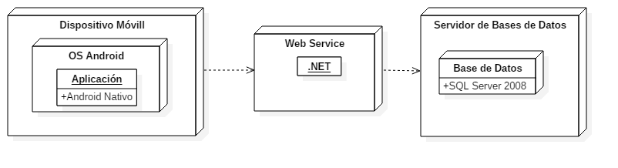

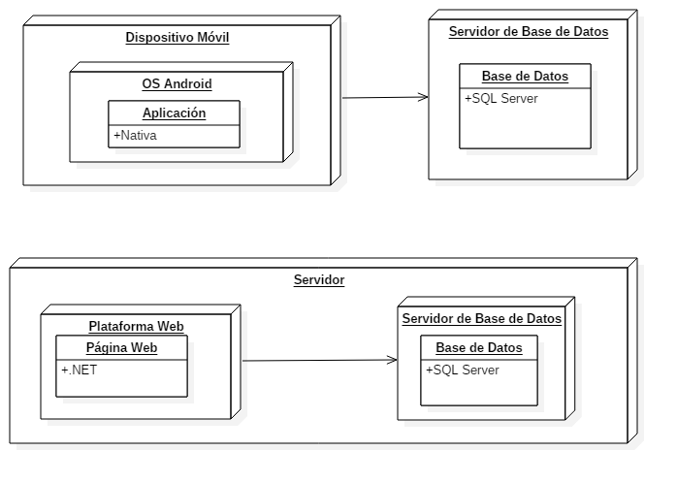

* **Dispositivo Móvil:** Medio por el cual las plataformistas pueden almacenar y consultar datos previamente cargados. Funcional en Android 4.4 en adelante.
* **Servidor:** Servidor principal con Windows Server donde se almacena la información de la aplicación y la plataforma web.
* **Servidor de Base de Datos:** La base de datos almacenada en el servidor proporciona tanto a la aplicación como a la página web las opciones para recuperar y almacenar los registros necesarios para el funcionamiento del sistema
* **Plataforma Web:** Sistema donde interactúan los empleados de la municipalidad para la gestión de documentos. Es el sistema principal.
* **Web Services:** Es un interfaz de conexión desarrollada en .NET para que el módulo móvil se conecte a la base de datos utilizando el servicio como intermediario.

# Vista de Datos

Para almacena datos de manera persistente se utiliza una base de datos almacenada en el servidor local de la Municipalidad de Alajuelita, la cual almacenara toda la información para el funcionamiento correcto de la información

# Tamaño y Rendimiento

La página web no ocupará espacio en las estaciones de trabajo de los empleados, pero si en el servidor local donde estará almacenada, por otro lado el tamaño de la aplicación móvil no consumirá mucho espacio en los dispositivos, debido a que toda su información la obtendrá de la base de datos,

Con respecto a la velocidad del sistema, dependerá del ancho de banda con que cuenta la Municipalidad y la cantidad de usuarios conectados al mismo tiempo.